9.8新龙小一班今日动态
观察对象：小一班全体幼儿
观察者：储丽华、谢慧
观察目标：了解目标幼儿入园初期的适应能力
学号 | 姓名 | 情绪 | 午餐情况 | 午睡情况 | 备注
1 | 赵翊帆 | ○ | ○ | ○
2 | 陆钦瀚 | ○ | ○ | ○
3 | 韩凯风 | △（来园哭闹） | ○ | ○
4 | 罗恩哲 | ○ | ○ | ○
5 | 吕秦川 | ○ | ○ | ○
6 | 刘然诺 | 请假 | 请假 | 请假 | 请假
7 | 高翊桐 | ○ | ○ | ○
8 | 谢意增 | ○ | ○ | ○
9 | 周佳毅 | ○ | ○ | ○
10 | 吴 律 | ○ | ○ | ○
11 | 曹李安 | ○ | ○ | ○
12 | 王启轩 | △(偶尔抽泣) | ○ | ○
13 | 楚慕凡 | ○ | ○ | ○
14 | 许米诺 | ○ | ○ | ○
15 | 黄馨宁 | ○ | ○ | ○
16 | 仇思诺 | ○ | ○ | ○
17 | 万佳妮 | 请假 | 请假 | 请假 | 请假
18 | 高依诺 | ○ | ○ | ○
19 | 赵诺一 | 请假 | 请假 | 请假 | 请假
20 | 杜妍汐 | ○ | ○ | ○
21 | 蔡书歆 | ○ | ○ | ○
22 | 李雨佳 | ○ | ○ | ○
23 | 赵伊凡 | ○ | ○ | ○
观察内容：观察目标幼儿来园、午餐、午睡的情况
备注：为了方便记录，每一项评价可以选择一个标记，打勾或者画圈都可以。
情绪：稳定○、不稳定△
午餐：吃完○、没吃完△
午睡：入睡○、未入睡△

一、生活活动：
今天的上点是牛奶和面包、开心果，小朋友们都能在洗好小手之后坐在自己的座位上，能自己吃的小朋友是：赵伊凡、楚慕凡、许米诺、黄馨宁、赵翊帆、陆钦瀚、罗恩哲、吕秦川、高翊桐、谢意增、周佳毅、吴 律、曹李安、王启轩、仇思诺、高依诺、杜妍汐、蔡书歆、韩凯风、李雨佳。
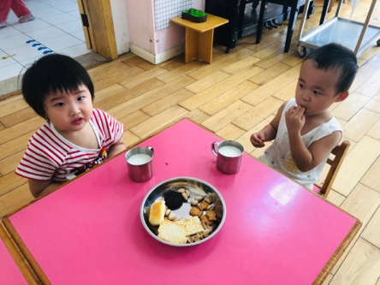 | 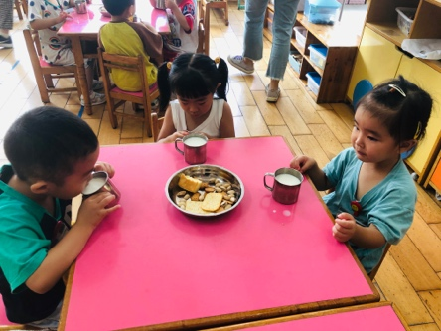 | 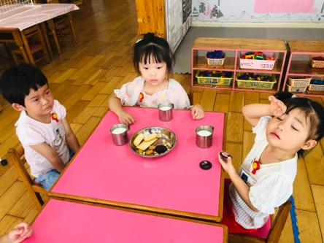
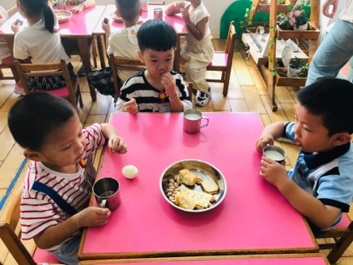 | 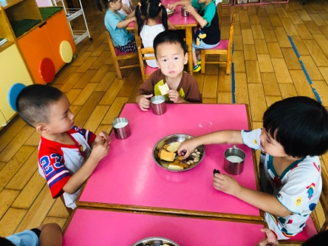 | 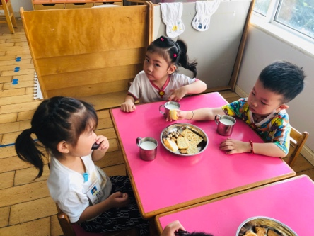
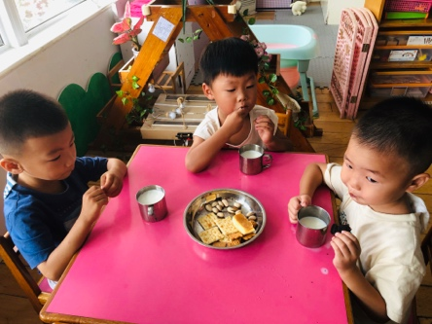

二、集体活动：社会《老师，你好》
见面打招呼是孩子在与人交往时表示友好和认定的一种方式，也是孩子与别人见面时最简便、最直接的礼节，极具普遍性，在日常生活中出现的频率极高。幼儿期尤其是幼儿园小班时期，是一个人个性，品德开始形成的重要时期。小班幼儿又是极富有模仿性的。在日常的教育教学活动中和幼儿有着近距离接触的是我们的老师，可以说老师的一言一行对幼儿来说都是学习的榜样。本次主要引导幼儿喜欢老师，愿意和老师打招，做个有礼貌的小朋友。如，用语言表达：老师早，动作为弯弯腰或者摆摆手，同时眼睛要注视着老师，脸带微笑。
能在活动中喜欢老师，愿意每天和老师打招呼的小朋友是：吕秦川、王启轩、仇思诺、高翊桐、谢意增、周佳毅、赵翊帆、陆钦瀚、韩凯风、罗恩哲、吴 律、曹李安、楚慕凡、许米诺、黄馨宁、高依诺、杜妍汐、蔡书歆、李雨佳、赵伊凡。
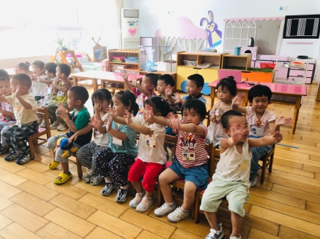 | 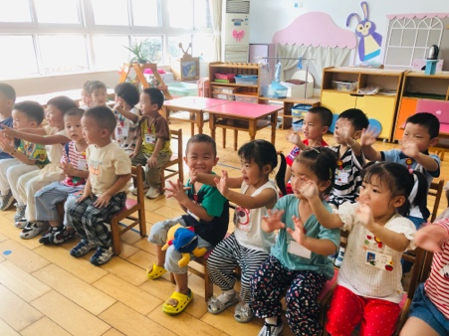 | 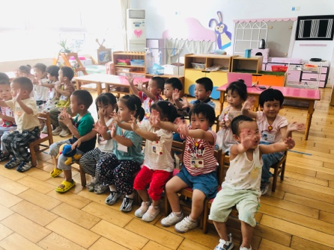

三、户外活动《玩轮胎》
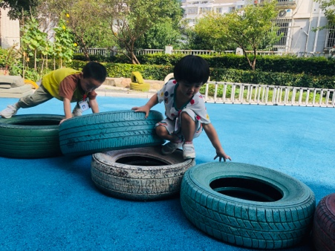 | 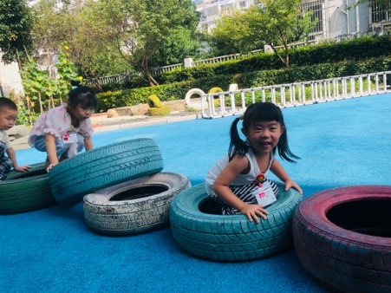 | 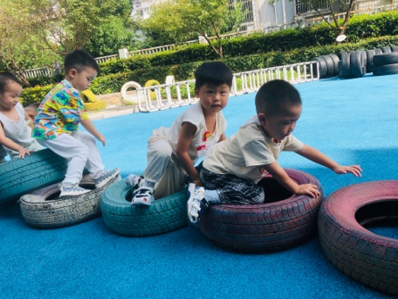
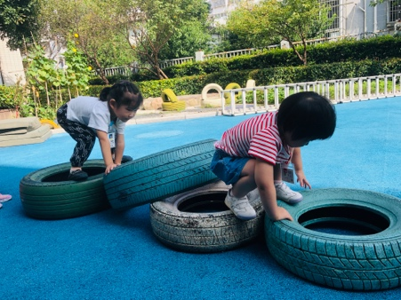 | 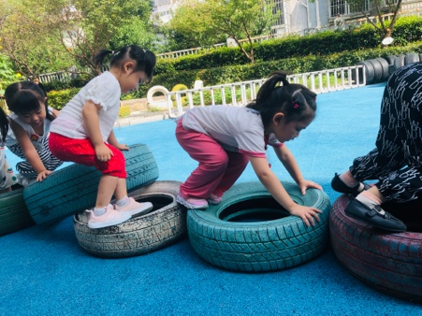 | 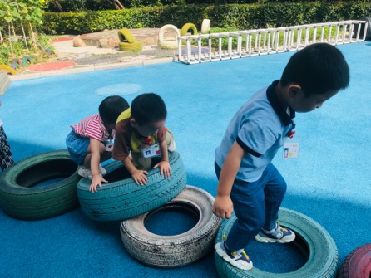

四、友情提醒：
1.如有出汗多的孩子，请在家给孩子提前垫好吸汗巾。
2.部分幼儿的水杯里的水量过多，孩子喝不了，请装入适量的水。
3.接送时请大家排好队，两个两个的报名字，切勿拥挤！

